**LAPORAN TUGAS REKAYASA PERANGKAT LUNAK   
TUGAS 6  
 “DOKUMENTASI PERANGKAT LUNAK”**



**Oleh:**

**NAMA : Daffa Putra Alwansyah**

**NIM : L200190031**

**KELAS : A**

**PRODI : INFORMATIKA**

**Fakultas Komunikasi dan Informatika Universitas Muhammadiyah Surakarta**

Carilah contoh dokumentasi produk perangkat lunak yang diambilkan dari proyek perangkat lunak secara nyata. Adapun kriteria tugas ini sebagai berikut:

1. Dokumentasi meliputi 2 jenis, yaitu dokumen sistem dan dokumen pengguna (masing-masing minimal 4 dokumen).
2. Proyek perangkat lunak dipilih dari salah satu repository di GitHub. Bisa dicari di sini: [https://github.com/explore](https://github.com/explore" \t "https://ums.ucm.ac.id/courses/rekayasa-perangkat-lunak/tugas_6_dokumentasi_perangkat_lunak/_top)
3. Syarat repository yang dipilih adalah memiliki reputasi (star) minimal 5k (5,000 star).  
   Contoh repository dengan jumlah star lebih dari 10k.  
   [https://github.com/discordjs/discord.js](https://github.com/discordjs/discord.js" \t "https://ums.ucm.ac.id/courses/rekayasa-perangkat-lunak/tugas_6_dokumentasi_perangkat_lunak/_top)
4. Gunakan repository proyek perangkat lunak yang berbeda dari contoh di atas.

* **Nama Repository**

[videolan](https://github.com/videolan)/[vlc](https://github.com/videolan/vlc)

* **URL Repository**

<https://github.com/videolan/vlc>

* **Nama Dokumentasi**

VLC Media Player merupakan perangkat lunak pemutar beragam berkas multimedia, baik video maupun audio dalam berbagai format, seperti MPEG, DivX, Ogg, dan lain-lain. VLC Media Player juga dapat digunakan untuk memutar DVD, VCD, maupun CD.

**Dokumentasi Sistem**

**Project Commits :**  
<https://github.com/videolan/vlc/commits/master>

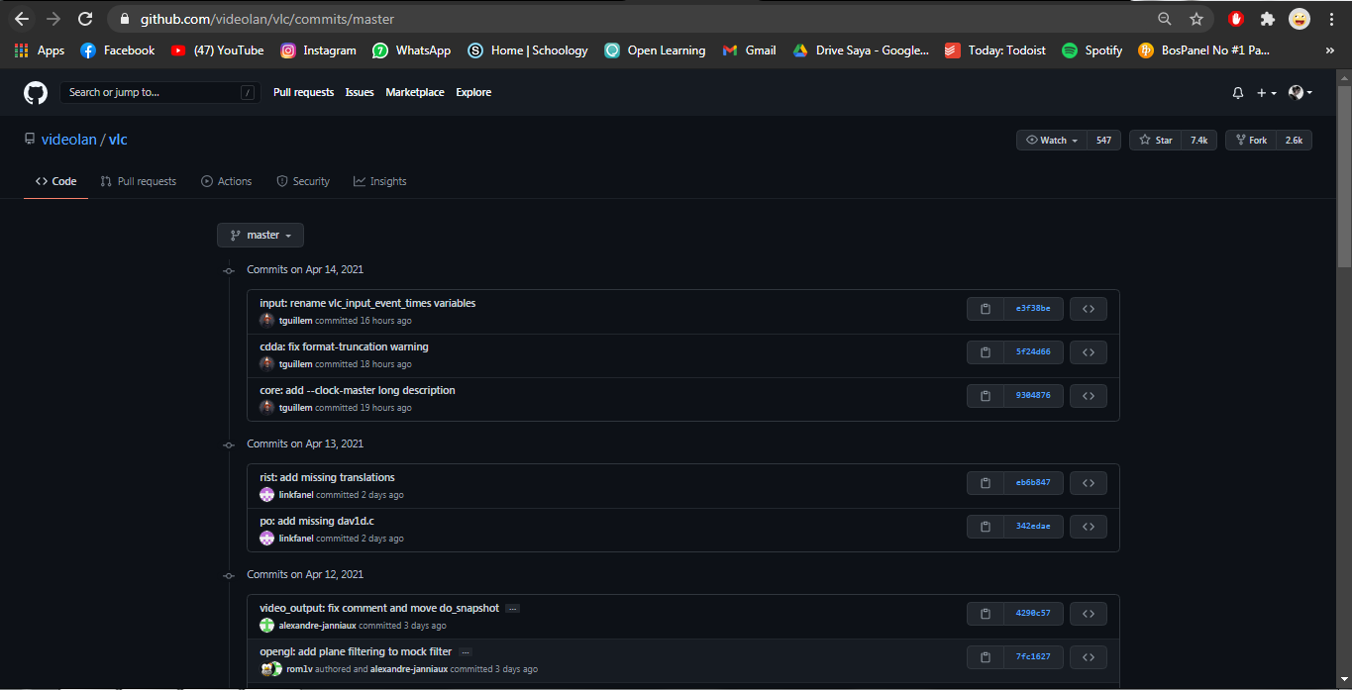

**Source Code Comments :**

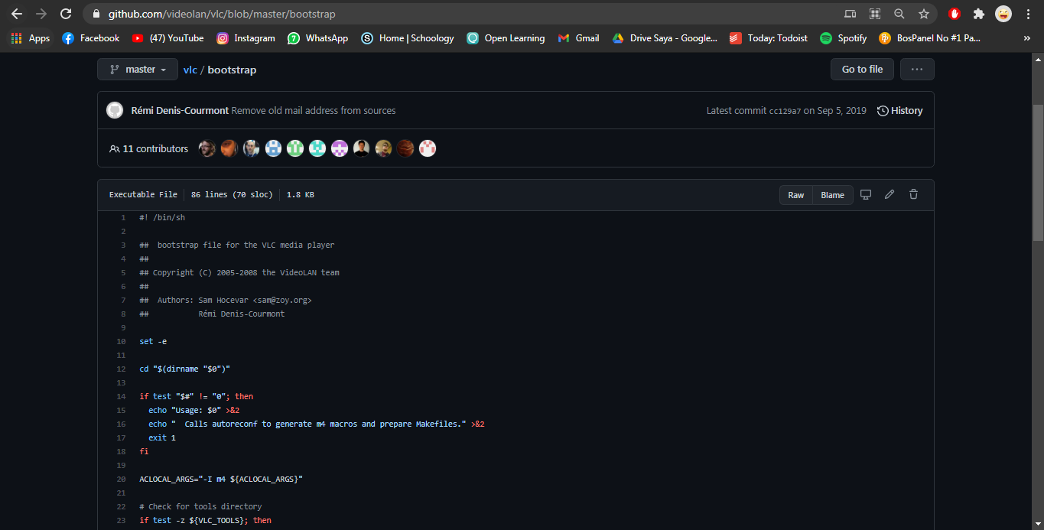<https://github.com/videolan/vlc/blob/master/bootstrap>

**Code Change Logs :**

<https://github.com/videolan/vlc/commit/5f24d66c06d6337eda485413bd6867d4572308fd>

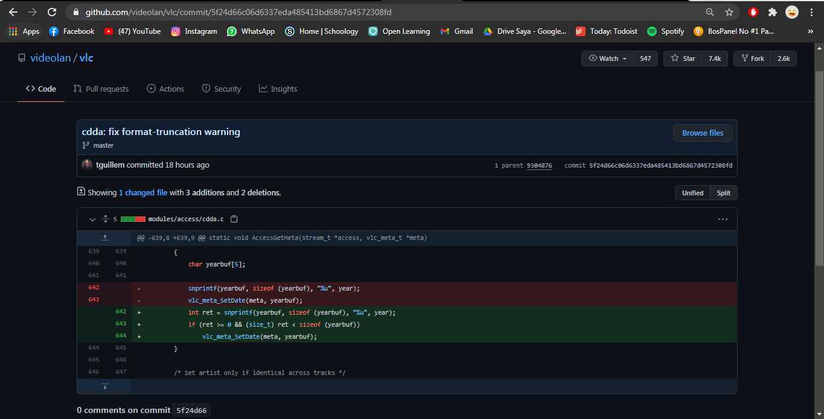

**Pull Request and Crash Report:**tidak ada Issues(Crash Report)  
<https://github.com/videolan/vlc/pulls>

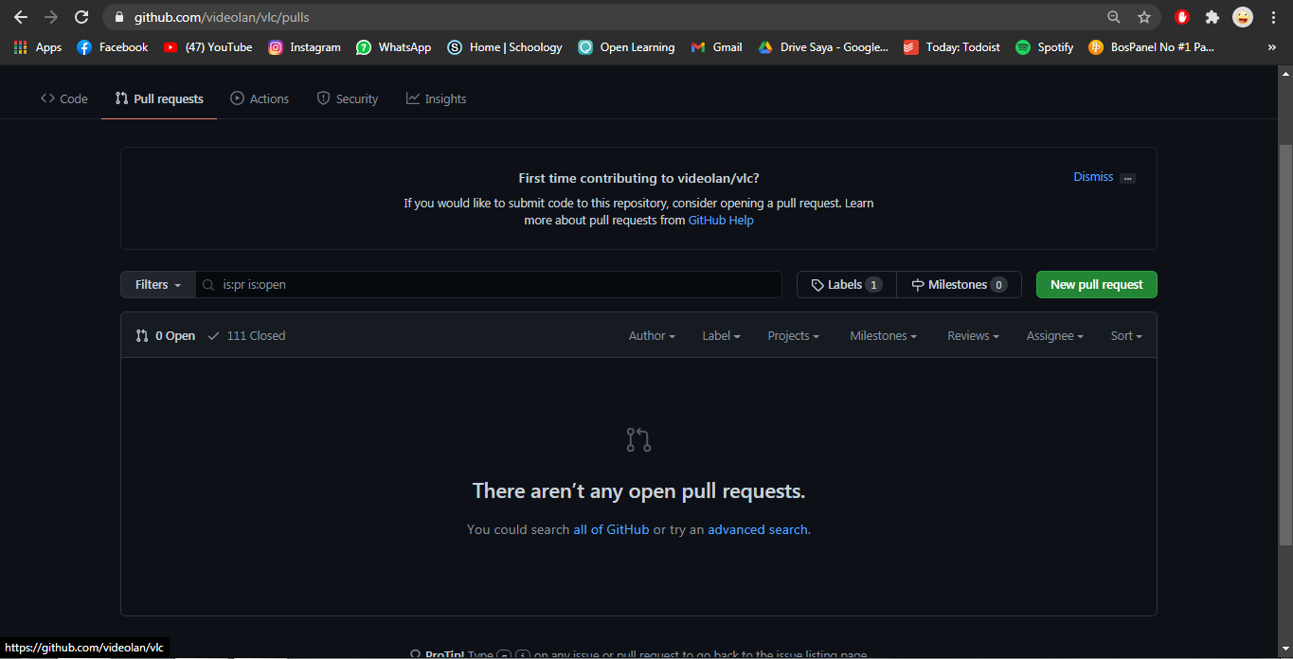

**Contributor:**<https://github.com/videolan/vlc/graphs/contributors>

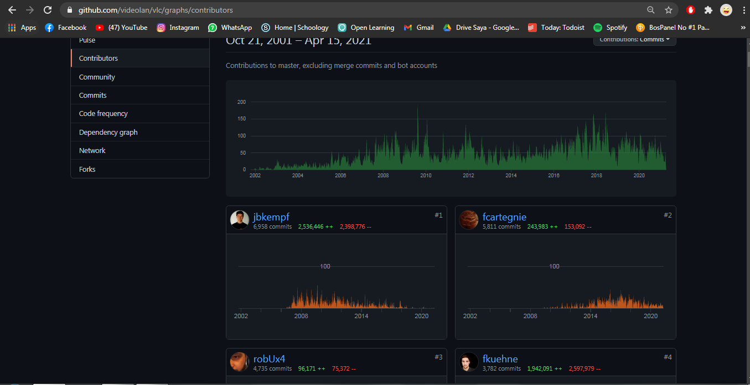

**Dokumentasi Pengguna**

**Deskripsi Perangkat Lunak :**

<https://github.com/videolan/vlc/blob/master/README>

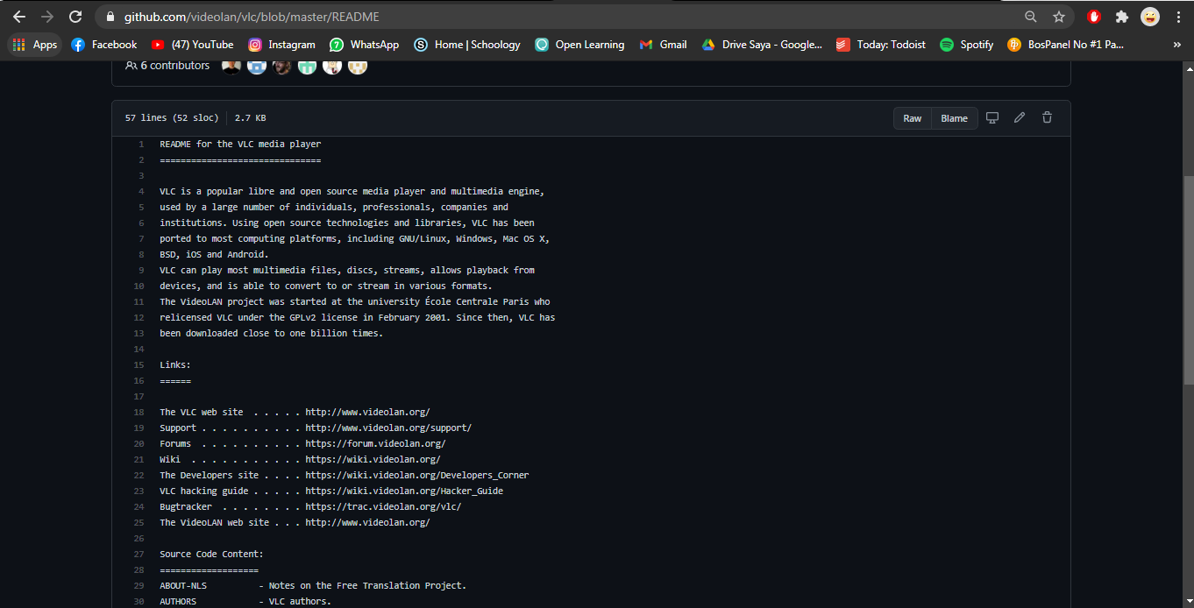

**Lisensi:**<https://github.com/videolan/vlc/blob/master/COPYING>

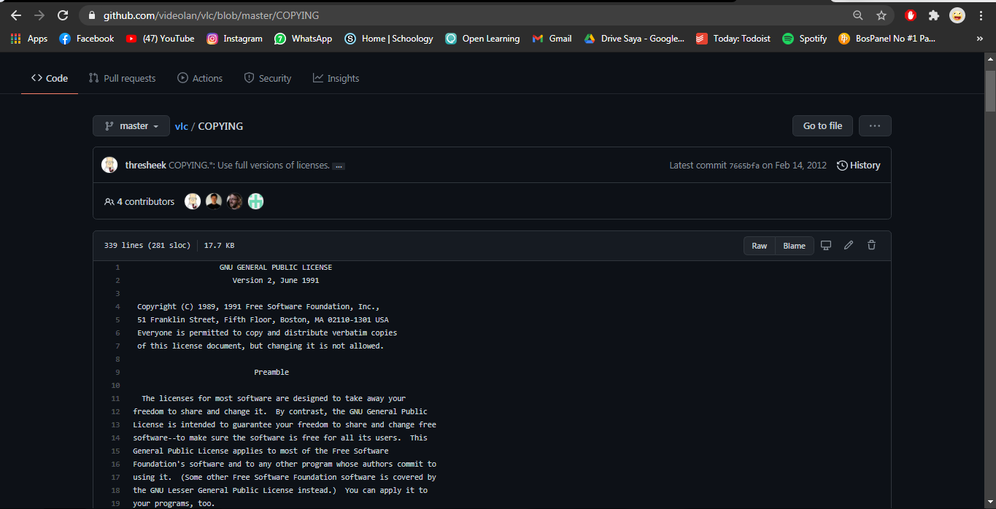

**Installasi:**

<https://github.com/videolan/vlc/blob/master/INSTALL>

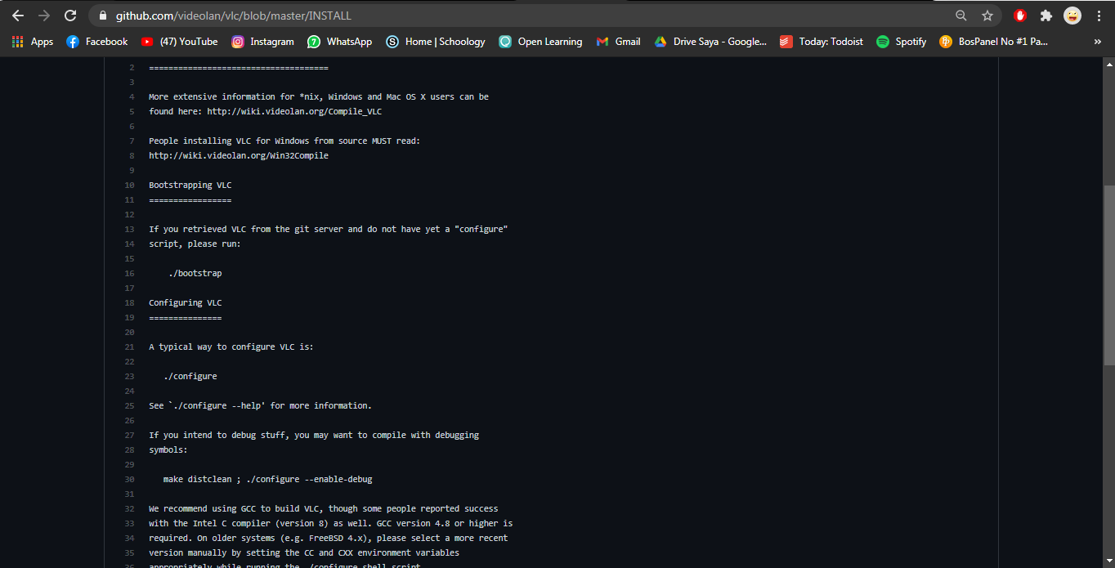

**News:**

<https://github.com/videolan/vlc/blob/master/NEWS>

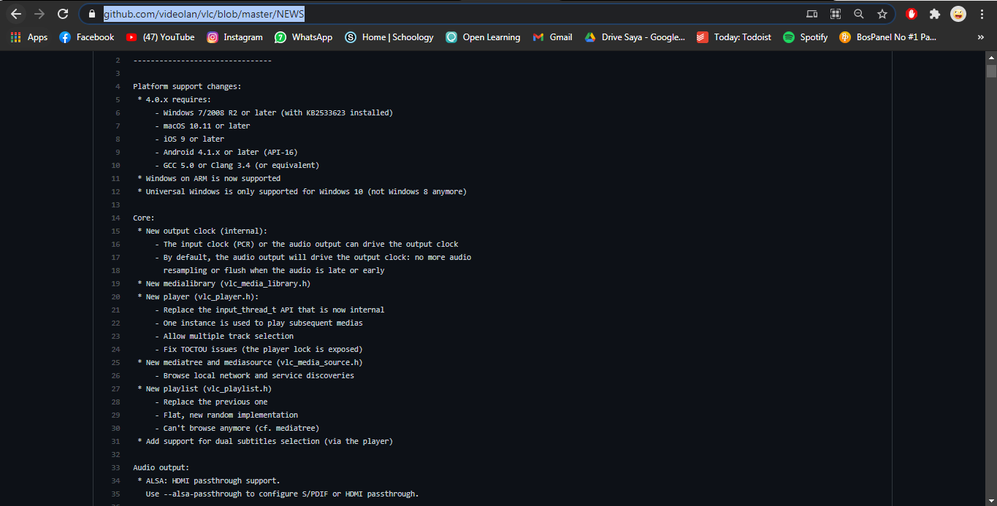

**Thanks:**

<https://github.com/videolan/vlc/blob/master/THANKS>

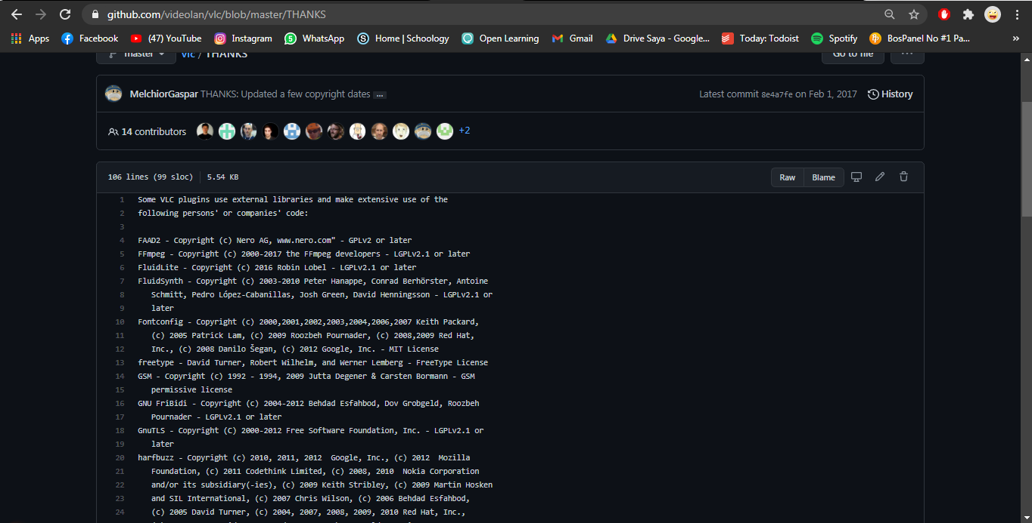

**System Requirements & Features:**

<https://globalmediafox.blogspot.com/2018/05/vlc-media-player-system-requirements.html?m=1>

